Инструкция по эксплуатации на электрический кипятильник WB…DB

Внешний вид продукта:

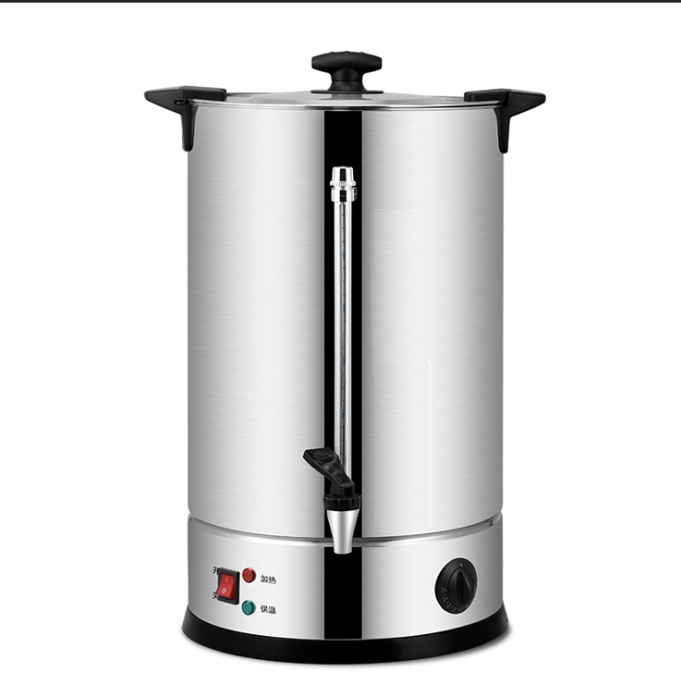
Крышка

Нержавеющая сталь
Шкала воды

Кран
Регулятор температуры

Выключатель

Размеры изделий
Модель | Вместимость, литры | Мощность | Напряжение | Частота
WB-8DB | 5 | 1800W | 220V | 50Hz/60Hz
WB-10DB | 6 | 1800W | 220V | 50Hz/60Hz
WB-12DB | 9.2 | 1800W | 220V | 50Hz/60Hz
WB-15DB | 14 | 1800W | 220V | 50Hz/60Hz
WB-25DB | 15 | 1800W | 220V | 50Hz/60Hz
WB-35DB | 20 | 2800W | 220V | 50Hz/60Hz
WB-45DB | 23.5 | 2800W | 220V | 50Hz/60Hz

1. Высококачественный материал из нержавеющей стали, толстый и прочный.
2. Закрытый мощный нагревательный элемент, ускоряющий кипение воды.
3. Прочный металлический герметичный кран.
4. Защита от сухого хода и скачков напряжения.
5. Усиленная противоскользящая ручка для безопасности.
6. Крышка с замком, прошла испытание на безопасность с наклоном на 15 градусов.
Правила техники безопасности:
1. Продукт использует источник питания переменного тока с номинальным напряжением 220 В / 50 Гц/60 Гц.
2. Не используйте устройство, если провод штекера поврежден или вилка питания не плотно вставлена в розетку.
3. Не сгибайте и не связывайте провода, а также не прилагайте к ним чрезмерных усилий, которые могут привести к повреждению.
4. Не вставляйте вилку в розетку, которая имеет несколько других электрических устройств. Ток не должен превышать предельного значения розетки.
5. Не используйте изделие в местах, которые могут быть влажными, близкими к огню или источникам иного тепла.
6. Перед отсоединением шнура питания от розетки убедитесь, что выключатель питания находится в положении “выкл.”.
7. Убедитесь, что вилка питания была выдернута из розетки, прежде чем выливать оставшуюся воду или чистить изделие после использования.
8. Используйте продукт на стабильном столе или верстаке.
9. Держите шнур питания подальше от источника тепла.
10. Не включайте выключатель питания в случае сухого горения, если в ведре нет воды.
11. Не погружайте изделие в воду или другие жидкости в случае поражения электрическим током.
12. Накройте ведро крышкой, пока в нем есть вода.
13. Детям не разрешается использовать продукт самостоятельно, если только они не находятся под наблюдением взрослых.
Подготовка перед использованием:
1. Выньте кипятильник из коробки и снимите защитный пластиковый пакет и другие пакеты.
2. Пользователи могут обнаружить небольшое количество остаточного чистящего масла при первом открытии продукта, так как пищевое чистящее масло было использовано для очистки и защиты изготовленного продукта. Пользователь должен заполнить воду до самого высокого уровня воды в соответствии со следующей инструкцией по эксплуатации, вылить воду после кипячения и промыть ее холодной водой, а затем повторить операцию дважды.
Инструкция по эксплуатации:
1. Поместите изделие на устойчивый стол или верстак.
2. Пожалуйста, держите ручку крышки и поворачивайте ее против часовой стрелки, когда открываете крышку.
3. Налейте холодную воду в кипятильник, при этом уровень воды не должен превышать отметку «MAX», отмеченную в корпусе ковша, иначе горячая вода может переливаться через край при кипячении.
4. Поверните крышку по часовой стрелке, а затем плотно завинтите ее.
5. Подключите шнур питания к источнику питания.
6. Нажмите кнопку включения, затем загорится красный индикатор нагрева, и изделие начнет нагреваться.
7. Когда вода нагревается до кипения (термостат кипящей воды автоматически выключается), изделие переходит из режима нагрева в режим сохранения тепла, в это время красный свет будет выключен, а желтый - включен (время кипения зависит от температуры окружающей среды и начальной температуры воды).
8. Нажмите на кран, чтобы получить горячую воду (будьте осторожны с горячей водой).
9. Далее, внутренняя температура воды естественным образом упадет примерно до 80 градусов, а затем цикл нагрева повторится.
10. Пожалуйста, снова добавьте холодную воду или отключите питание, когда вода останется ниже линии минимальной отметки, в противном случае, может произойти сухое горение, что может повлиять на срок службы важных компонентов, а затем на срок службы самого изделия.
11. Не двигайте изделие, когда в нем есть горячая вода, чтобы избежать несчастных случаев.
12. Пожалуйста, будьте осторожны с паром, если открываете крышку кипятильника на работе.
При использовании кнопки сброса сухого хода:
Этот продукт оснащен двойной защитой от сухого хода. Если вода полностью выкипит из изделия, защитное устройство немедленно автоматически отключит питание. Не забудьте выключить изделие и вытащить вилку! После того как кипятильник охладится до комнатной температуры, нажмите маленькую кнопку на дне изделия, затем снова подключите питание, добавьте умеренное количество холодной воды и включите изделие. Если красный индикатор тепла горит, это означает, что изделие работает.
Пользователям рекомендуется использовать продукт с соблюдением требований к эксплуатации, чтобы уменьшить вероятность возникновения сухого хода, поскольку даже если устройство ручного сброса может быть сброшено повторно, повторные аварии с сухим ходом могут сократить срок службы важных компонентов, а затем повлиять на производительность продукта.
Изделие также оснащено вторым защитным устройством-предохранителем, на всякий случай, если первое защитное устройство не сработает. Устройство автоматически отключает питание при включении предохранителя. Однако после отключения предохранителя пользователям необходимо отправить изделие в гарантийный пункт для технического обслуживания, прежде чем его можно будет снова нормально использовать. Однако будьте осторожны, продукт, поврежденный из-за неправильного обращения, не подпадает под действие бесплатной гарантии.

Очистка и техническое обслуживание изделий:
Очистка:
1. Перед началом всех работ по очистке обязательно отключите источник питания.
2. Не погружайте изделие в воду или другие жидкости.
3. Налейте немного теплой воды во внутреннее пространство, тщательно промойте и вылейте воду.
4. Высушите внутреннее пространство и протрите его мягкой тканью. Не используйте грубую щетку во избежание возникновения царапин на поверхности из нержавеющей стали.
5. Перед следующим использованием снова промойте изделие водой.
6. Пожалуйста, переупакуйте продукт в заводскую коробку и храните его в прохладном и сухом месте, если вы не используете его в течение длительного времени.
О техническом обслуживании-удаление накипи:
1. Чрезмерная накипь может повлиять на производительность и срок службы нагревательных элементов, поэтому регулярное обслуживание и очистка от накипи имеет важное значение для увеличения срока службы изделия.
2. Добавьте несколько ложек уксуса или пищевой соды в емкость с водой, накипь будет удалена сразу же после того, как вода закипит.
3. Смойте водой и протрите сухой тканью.
Устранение неисправностей:
1. Сбой питания: проверьте, не болтается ли вилка или не разомкнут ли выключатель.
2. Сухой ход из-за отсутствия воды во внутреннем горшке: сброс в соответствии с инструкцией по “использованию кнопки сброса сухого хода”.
3. Утечка воды на кране: откройте его несколько раз, чтобы поставить на место смещенную прокладку.

Внимание:
Пользователям рекомендуется отправить продукт в гарантийный пункт для дальнейшего ремонта или проверки, если он не справляется с указанными выше проблемами или имеет другие проблемы.

